# 实验5

## 实验目的：

* 熟悉枚举
* 熟悉继承

## 实验要求：

* 按照题目要求写代码和实验报告，并上传到FTP

## 实验题目：

1. 基本题目：
2. (Rational Numbers) Create a class called ***Rational*** for performing arithmetic with fractions. Write a program to test your class. Use integer variables to represent the private instance variables of the class the numerator(分子) and the denominator（分母）. Provide a constructor that enables an object of this class to be initialized when it is declared. The constructor should store the fraction in reduced form(简化形式). The fraction

2/4

is equivalent to 1/2 and would be stored in the object as 1 in the numerator and 2 in the denominator. Provide a no-argument constructor with default values in case no initializers are provided. Provide public methods that perform each of the following operations:

1. Add two Rational numbers: The result of the addition should be stored in reduced form.
2. Subtract two Rational numbers: The result of the subtraction should be stored in reduced form.
3. Multiply two Rational numbers: The result of the multiplication should be stored in reduced form.
4. Divide two Rational numbers: The result of the division should be stored in reduced form.
5. Print Rational numbers in the form a/b, where a is the numerator and b is the denominator.
6. Print Rational numbers in floating-point format. (Consider providing formatting capabilities that enable the user of the class to specify the number of digits of precision to the right of the decimal point.)

* 提示：
  + 有理数是有分子、分母以形式a/b表示的数，其中a是分子，b是分母。例如，1/3，3/4，10/4。
  + 有理数的分母不能为0，分子却可以为0。每个整数a等价于有理数a/1。有理数用于分数的精确计算中。例如1/3=0.0000…，它不能使用数据类型double或float的浮点格式精确表示出来，为了得到准确结果，必须使用有理数。
  + Java提供了整数和浮点数的数据类型，但是没有提供有理数的类型。
  + 由于有理数与整数、浮点数有许多共同特征，并且Number类是数字包装的根类，因此，把有理数类Rational定义为Number类的一个子类是比较合适的。由于有理数是可比较的，那么Rational类也应该实现Comparable接口。+下页图中描述了Rational类已将其与Number类和Comparable接口的关系。
    - 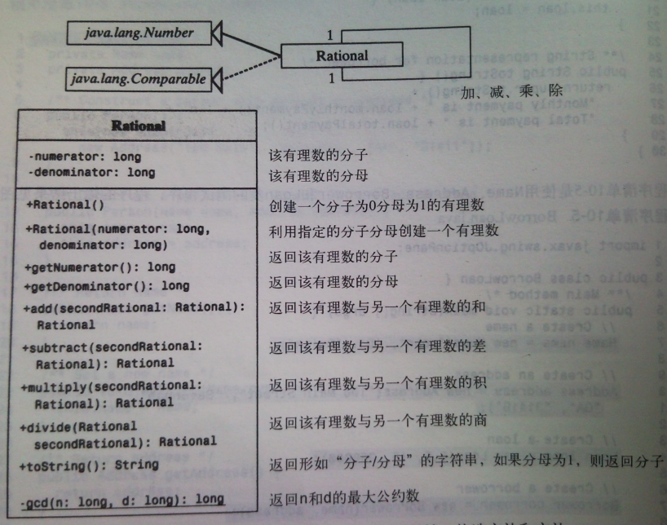

1. (先不用多态，下周再用多态做法修改)创建一个简单的绘图应用程序，要求如下：
2. 随机产生一个随机数（0,1,2），三个随机数分别对应直线、矩形和椭圆三种图形。根据随机数对应图形，提示用户输入图形所需初始化参数，提示信息应包括参数的范围，用户输入后进行范围检查，若合法，则根据用户输入的信息在界面上绘制出相应的图形。
3. 绘制20个图形后，不再创建新的图形。
4. 将所做程序导出为可执行的Jar文件。
5. 写一个表示月份的枚举类Month，其中值是月份的英文缩写，如一月表示为Jan。用户可以通过这个类获得月份的全称，如一月的全称January。写一个测试类，输出通过Month得到的所有月份的缩写和全称。
6. (Recommended: Using Composition Rather Than Inheritance) Many programs written with inheritance could be written with composition instead, and vice versa. Rewrite class BasePlus–CommissionEmployee (Fig. 9.11) of the CommissionEmployee–BasePlusCommissionEmployee hierarchy so that it contains a reference to a CommissionEmployee object, rather than inheriting from class CommissionEmployee. Retest BasePlusCommissionEmployee to demonstrate that it still provides the same functionality.
7. 扩展题目（选做）:
8. (先不用多态，下周再用多态做法修改)我们有一些图形的边长数据，这些图形包括三角新和矩形，请你编写一个程序求出它们的面积。

请你实现一个基础图形类Graph，然后实现三角形类Triangle和矩形类Rectangle，继承自Graph。根据输入的边数实现不同的对象，并计算面积。

输入格式：

一行，一个整数n，表示图形个数。

n行，每行是用空格隔开的整数。

输出格式：

n行，每行是一个图形的面积。

输入样例：

2

5 5

6 6 6

输出样例：

25

15